## Điểm tin nhanh ngày 15/10/2024

Bệnh Zona thần kinh đang ngày càng trẻ hóa. Nếu không được điều trị kịp thời và đúng cách có thể gây ra nhiều biến chứng nguy hiểm.

[Dầm mưa](https://thanhnien.vn/dam-mua.html%20/t%20_blank%20/o%20D%E1%BA%A7m%20m%C6%B0a) hoặc mắc mưa, dù có mặc áo mưa, tưởng chừng là những việc vô hại nhưng thực tế tiềm ẩn nhiều nguy cơ ảnh hưởng đến sức khỏe.

Đây là những thông tin chính của bản tin nhanh sáng ngày 15/10/2024

**THẾ GIỚI**

**1. WHO phê chuẩn vaccine đậu mùa khỉ của Bavarian Nordic cho thanh thiếu niên**

Tổ chức Y tế Thế giới (WHO) hôm 14/10 cho biết đã phê duyệt vaccine đậu mùa khỉ Jynneos của Bavarian Nordic cho thanh thiếu niên từ 12 đến 17 tuổi.

Nguồn: vtv.vn

**2.  Số ca nhập viện ở Anh tăng mạnh do biến thể COVID-19 mới**

Theo The Independent, số ca nhập viện do COVID-19 đã tăng mạnh trên khắp nước Anh với tốc độ 'đáng báo động' khi một biến thể mới của vi rút xuất hiện, Cơ quan An ninh y tế Vương quốc Anh (UKHSA) cảnh báo.

Nguồn: Tuoitre.vn

**3. Báo cáo mới của WHO trình bày tiến triển ở các nước G7 trong việc giải quyết cuộc khủng hoảng đường ống kháng sinh**

Tổ chức Y tế Thế giới (WHO), hợp tác với  Trung tâm Nghiên cứu và Phát triển (R&D) AMR Toàn cầu , đã công bố báo cáo mới cho Bộ trưởng Tài chính và Bộ trưởng Y tế G7 nêu chi tiết tiến độ thúc đẩy phát triển các phương pháp điều trị kháng khuẩn mới. Báo cáo nhấn mạnh nhu cầu cấp thiết về các chiến lược đổi mới để tăng cường nghiên cứu và bảo tồn khả năng tiếp cận các loại kháng sinh thiết yếu.

Nguồn: who.int

**VIỆT NAM**

**1. Bệnh Zona thần kinh đang ngày càng trẻ hóa, dễ bị nhầm với tai biến**

Zona thần kinh - căn bệnh từng được xem là "dành riêng" cho người lớn tuổi, nay đang có xu hướng trẻ hóa đáng báo động. Việc nhận biết sớm các dấu hiệu của bệnh là vô cùng quan trọng để có thể điều trị kịp thời và giảm thiểu biến chứng.

Nguồn: tienphong.vn

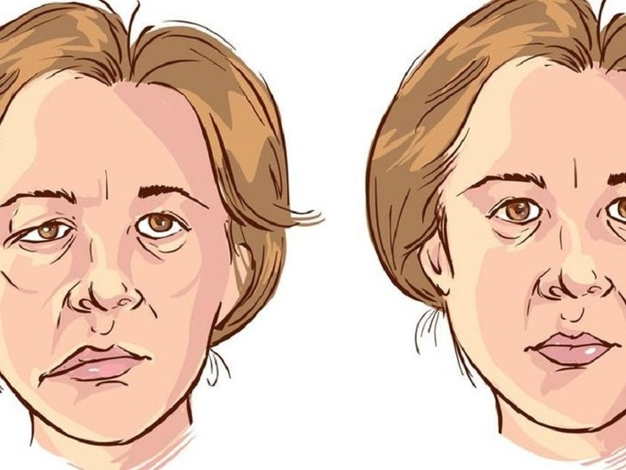

**2. Vì sao mắc mưa không tốt cho sức khỏe?**

Việc đi dưới trời mưa, mắc mưa tiềm ẩn nhiều nguy cơ mắc các bệnh lý hô hấp, da, tiêu hóa... nếu không chăm sóc sức khỏe tốt sau khi đi mưa về.

Nguồn: thanhnien.vn

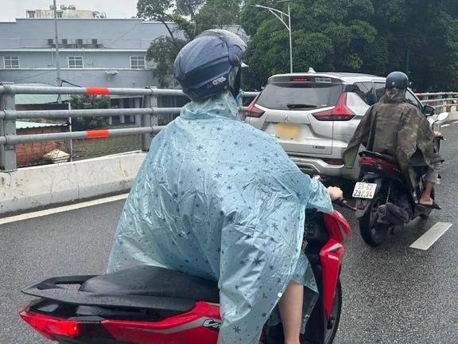

**3. Bệnh sa sút trí tuệ: Nguyên nhân, biểu hiện, cách điều trị và phòng bệnh**

Sa sút trí tuệ là một hội chứng được đặc trưng bởi sự suy giảm nhiều chức năng cao cấp của vỏ não mà không có rối loạn ý thức. Các triệu chứng này gây suy giảm và trở ngại đáng kể cho các hoạt động nghề nghiệp, xã hội và cả các hoạt động sống hàng ngày của người bệnh.

Nguồn: suckhoedoisong.vn

Đình Lễ, Thùy Uyên - Trung tâm Kiểm soát bệnh tật TP.HCM (tổng hợp)